Комплект заданий муниципального этапа олимпиады школьников по истории 2016-2017 учебного года

Великий Новгород, 2016
ОЛИМПИАДНЫЕ ЗАДАНИЯ ПО ИСТОРИИ
9 КЛАСС
1 | 2 | 3 | 4 | 5 | 6 | 7 | 8 | 9 | 10 | 11 | 12 | Итог

1. Прочитайте утверждения и ответьте на них да» или «нет». (5 баллов).

1. Крейсер «Аврора» участвовал в Цусимском сражении.__________
2. Рэкетмейкерство - ведомство, заведовавшее приёмом челобитных при Петре Первом._________
3. Борис и Глеб - первые русские, причисленные к лику святых._______
4. До XVIII века Чистые пруды назывались Погаными.________________
5. Самая короткая война в истории длилась всего 38 минут.__________
6. Во время Второй мировой войны станции метро использовались в как бомбоубежища.______________
7. Российская Публичная библиотека – крупнейшая в Европе и вторая в мире.________
8. Русский император Николай II впервые предложил миру идею всеобщего разоружения.__________
9. Прошение на должность ординарного профессора философ Иммануил Кант в 1758 году адресует императрице Елизавете Петровне.______
10. Сергей Эйзенштейн, режиссер фильма «Броненосец Потемкин» лично кисточкой на киноплёнке раскрасил флаг, который подняли над кораблём восставшие матросы, в красный цвет._________________

2. 5 баллов
А) Задания на соотнесение двух рядов данных. (5 баллов)

1) Автокефалия -
2) Диссидентство-
3) Черта оседлости -
4) Контрибуция–
5) Аванпост -

А) - передовой, сторожевой пост, выставляемый войсками для своего охранения.
Б) независимая, самоуправляющаяся церковь.
В) несогласие с официальной идеологией, инакомыслие
Г) денежные платежи, налагаемые на побежденное государство в пользу государства-победителя.
Д) в 1791-1917 гг. ограниченные территории Российской империи, за пределами которых евреям запрещалось постоянное проживание.

_1________2__________3___________4________5______
3) Вы когда-нибудь задумывались о том, почему у военных на плечах погоны? Попробуйте дать объяснение для чего они появились. 3 балла
______________________________________________________________________________________________________________________________________________________________________________________________________________________________________________________________________________________________________________________________________________________________________________________________________________________________________________________________________

4. Ряды на определение принципа их построения. 5 баллов
А) По какому принципу образован ряд: «Продопаровоз», «Продуголь», РОСТ, «Братья Нобель», «Кровля» ? ____________________________________________________________________________________________________________________________________
Б) курник, котлома, , хворост, левашники, каравай?___________________________________________________________

5. Ряды «на исключение». 5 баллов
Исключите лишний элемент из предложенной ниже цепочки с объяснением:
А) Стилос, писало, перо, шариковая ручка, карандаш, цера
лишний ____________________________________________________________________________________________________________________________________
Б) П.Я. Чаадаев, В.П. Боткин, К.С. Аксаков, И.С. Тургенев, К.Д Кавелин, С.М. Соловьев, лишний_____________________________________________________________________________________________________________________________

6. Хронологические последовательности. 5 баллов.
Перед вами картины художников, посвященные разным событиям из истории XVII века. Назовите события и распределите их в хронологической последовательности.

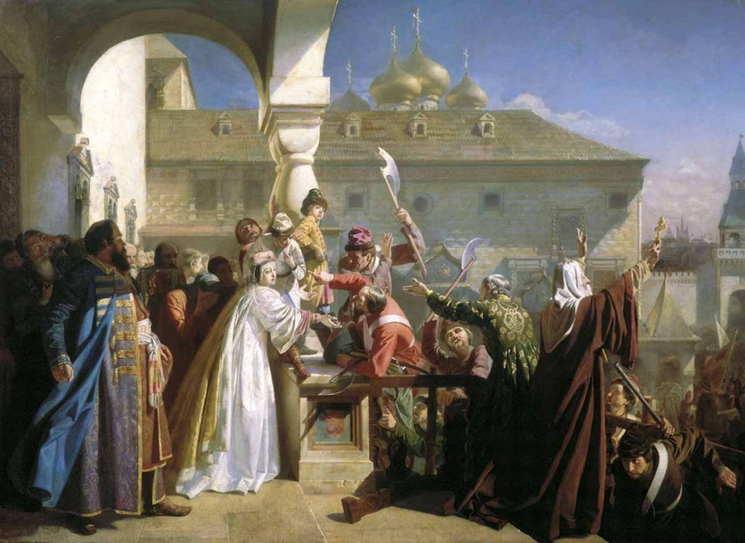

1_
_________________________________________

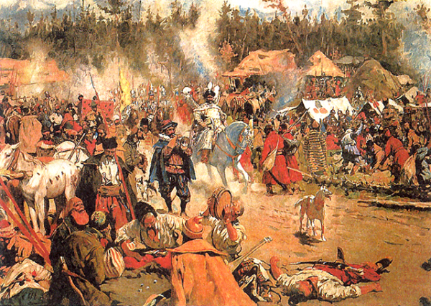
2____________________________________

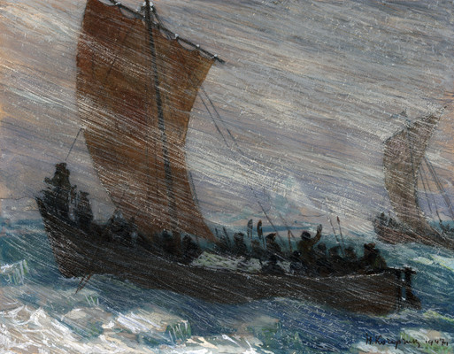
3__________________________________

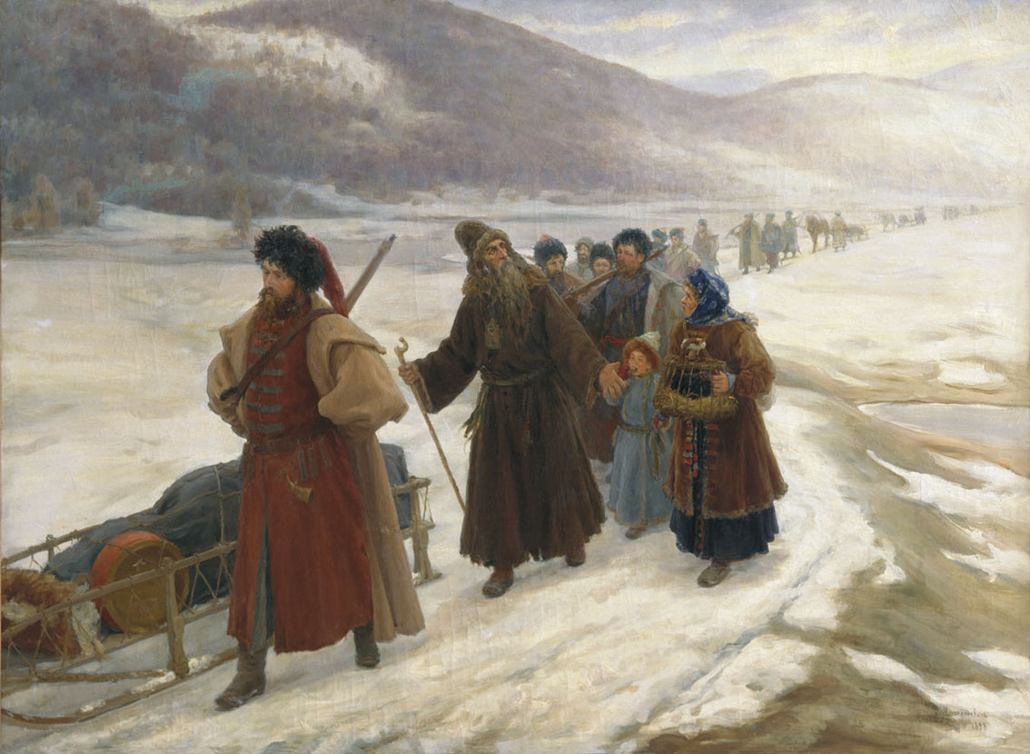
4____________________________________

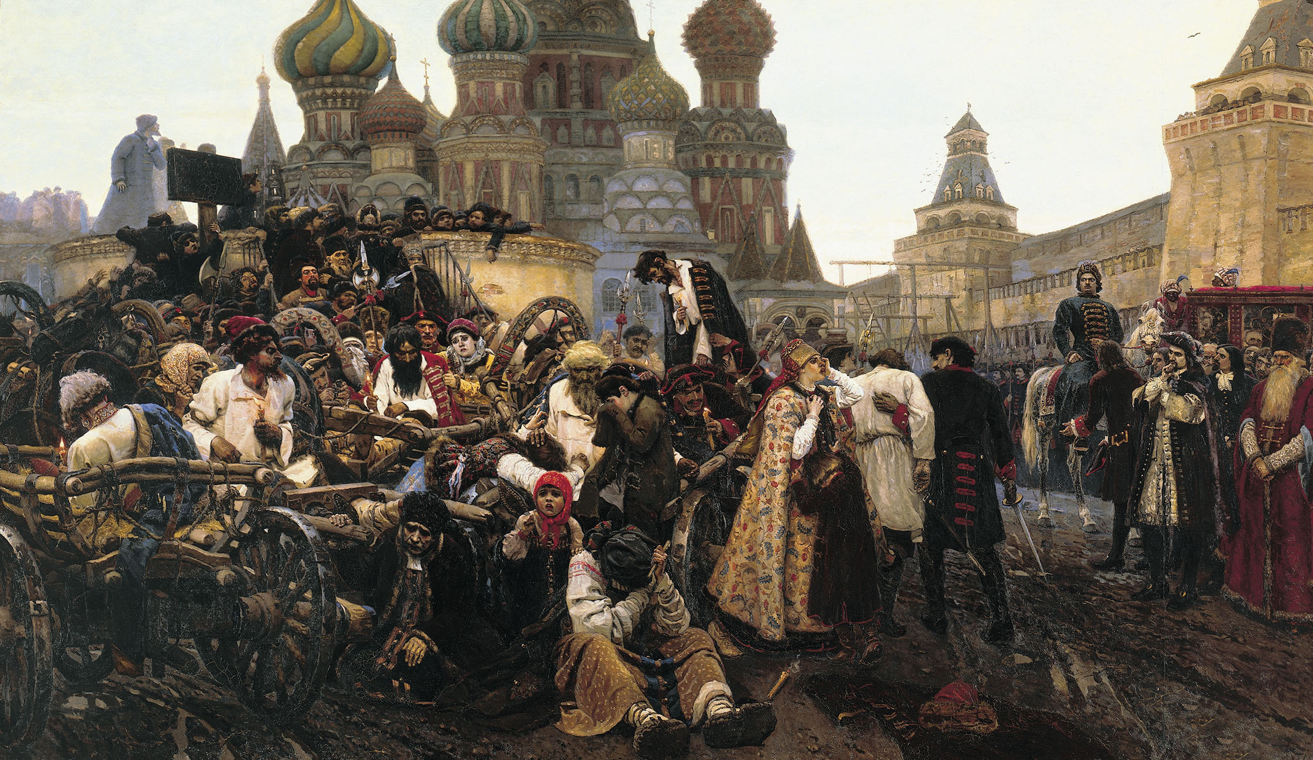

5_____________________________________________
Последовательность____________________________

7. Задания на соотнесение рядов и поиск информации в источнике 10 баллов
А) Перед вами отрывки из российских газет и журналов. Соотнесите отрывок с названием газеты или журнала.
1. «некто, отъезжая из С.-Петербурга, продает 11 лет девочку и 15 лет парикмахера, за которого дают 275 р., да сверх того столы, 4 кровати, стулья, перины, подушки, платяной шкаф, сундуки, киота для образов и прочий домашний скарб»; «продается лет 30 девка и молодая гнедая лошадь. Их видеть можно у Пантелеймона против мясных рядов в Меншуткином доме, у губернского секретаря Иевлева»…

2. «Синдикатами полна наша действительность, от них стонет казна и обыватель, плачется на их деятельность Волжское пароходство и все русское земство, жалуется на них каждый город, которому приходится защищать обывателя то от осветительного треста, то от электрического синдиката, то от соглашения мясников и дровяников».

3. «Против желания моего, читатели, я с вами разлучаюсь; обстоятельства мои и ваша обыкновенная жадность к новостям, а после того отвращение тому причина»

4. «На ругательства, напечатанные под пятым отделением, мы ответствовать не хотим, уничтожая оные; а только наскоро дадим приметить, что господин Правдулюбов нас называет криводушниками и потаччиками пороков для того, что мы сказали, что имеем человеколюбие и снисхождение ко человеческим слабостям и что есть разница между пороками и слабостьми. Господин Правдулюбов не догадался, что, исключая снисхождение, он истребляет милосердие. Думать надобно, что ему бы хотелось за все да про все кнутом сечь. Как бы то ни было, отдавая его публике на суд, мы советуем ему лечиться, дабы черные пары и желчь не оказывалися даже и на бумаге, до коей он дотрогивается. Нам его меланхолия не досадна; но ему несносно и то, что мы лучше любим смеяться, нежели плакать».
5. «Русская социал-демократия не раз уже заявляла, что ближайшей политической задачей русской рабочей партии должно быть ниспровержение самодержавия, завоевание политической свободы. Это заявляли больше 15 лет тому назад представители русской социал-демократии, члены группы “Освобождение труда”, это заявили два с половиной года тому назад и представители русских социал-демократических организаций…»

I. из газеты «Петербургские Ведомости» от 1797г 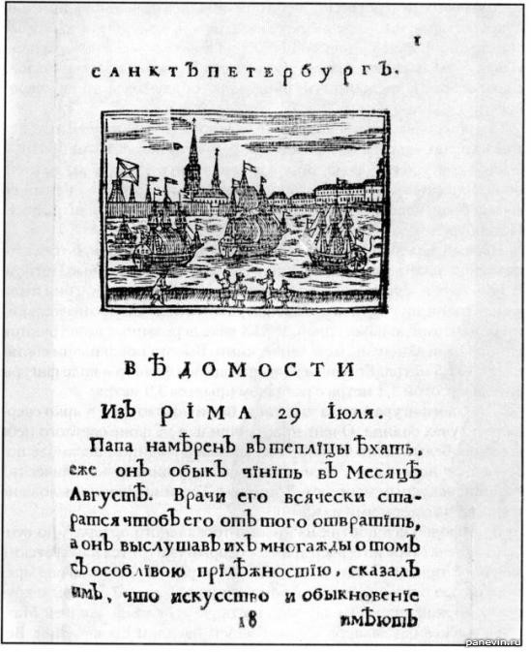__отрывок №______________

II. Из журнала Н.И.Новикова «Трутень» от 1770 г 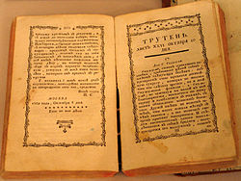отрывок №________________

III Из газеты «Финансовое обозрение» (1913 г.) 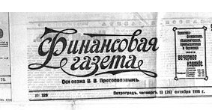__Отрывок № _________________
IV. Из газеты «Искра» от 1900 г
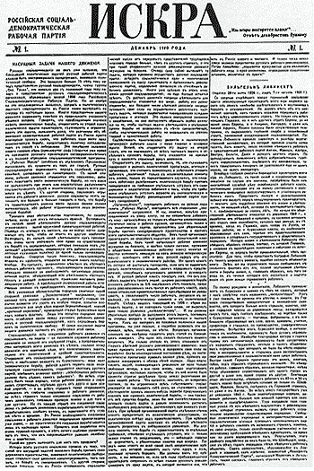отрывок №______________________

V Из журнала «Всякая всячина» от 1769 г. 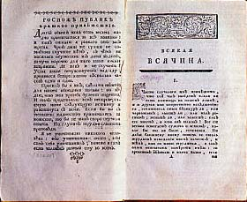отрывок №_____________________

8. Работа с картой 8 баллов. Перед Вами отрывок из «Повести временных лет» о расселении племен восточных славян. Подпишите на карте названия племен там, где они расселились. Обозначьте на карте и подпишите названия центров полян и ильменских славян.
«Так же и эти славяне пришли и сели по Днепру и назвались полянами, а дрyгие древлянами, потому что сели в лесах, а дрyгие сели между Припятью и Двиною и назвались дреговичами, иные сели по Двине и назвались полочанами, по речке, впадающей в Двину, именуемой Полота, от нее и назвались полочане. Те же славяне, которые сели около озера Ильменя, назывались своим именем славянами, и построили город, и назвали eгo Новrородом. А дрyгие сели по Десне, и по Сейму, и по Суле, и назвались северянами...»
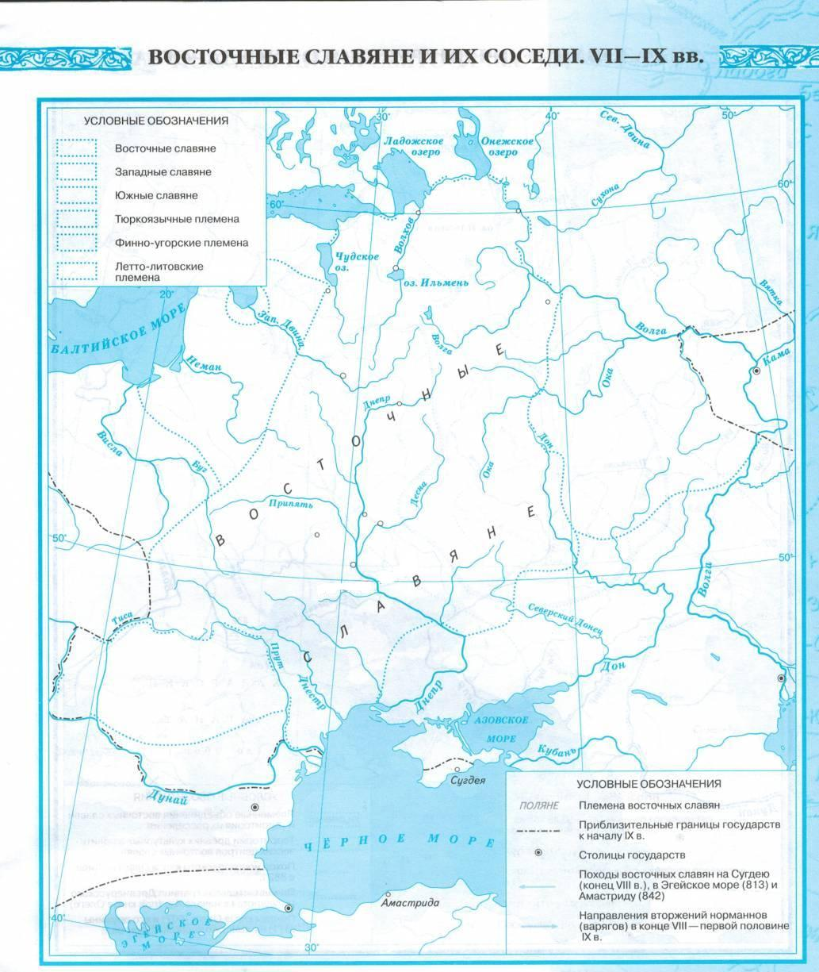

9. Перед вами картины знаменитых художников. Выполните задание: (19 б)
Заполните предлагаемую таблицу. В 3 столбце таблицы напишите, мог ли путешественник, указанного периода (см. соответствующую строку таблицы) увидеть картину художника, указанного на этой же строчке таблицы. В 3 же столбце таблицы исправьте (или допишите) из названных художников, чьими картинами мог любоваться путешественник в соответствующий период.

Путешественник | Картина художника | Ваш ответ: 1) «да» или «нет». 2) Ваша версия имени художника (ов) (только из перечисленных в задании!!!!)
XV века | Пуссена
XVI века | Рембрандта
XVII века | Ван Гога
Первой половины XIX века | Леонарда да Винчи
Второй половины XIX века | Брюллова

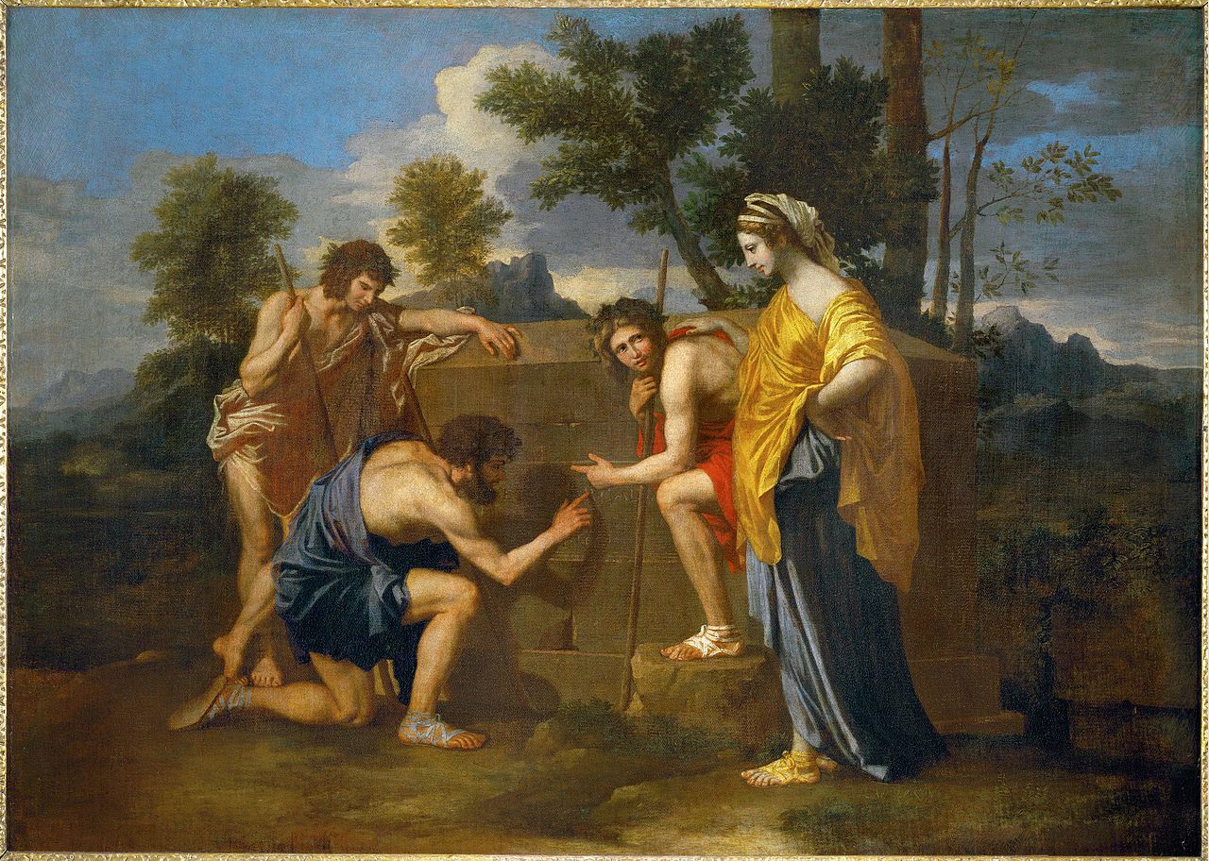
А) Пуссен «Пастухи Аркадии»

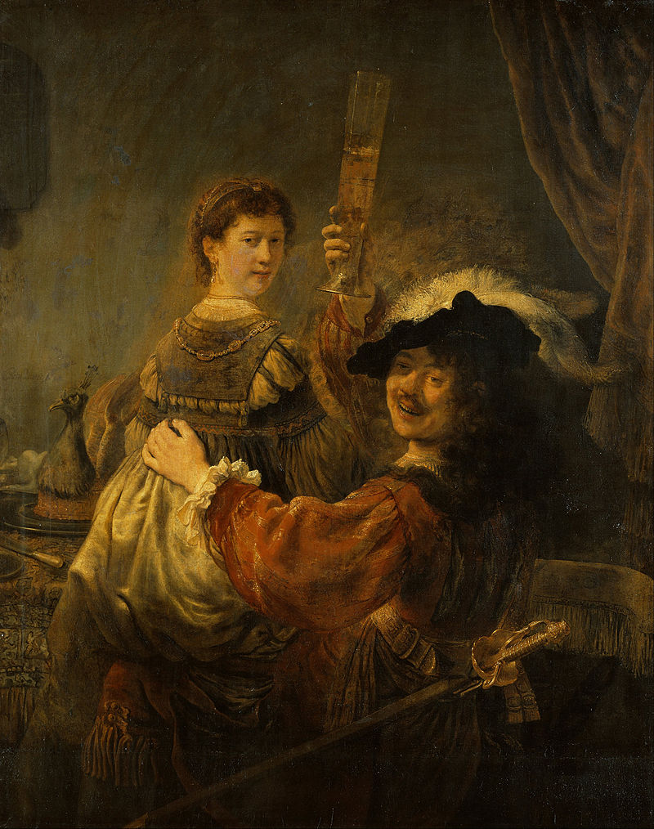

Б)_Рембрандт «Блудный сын в таверне»

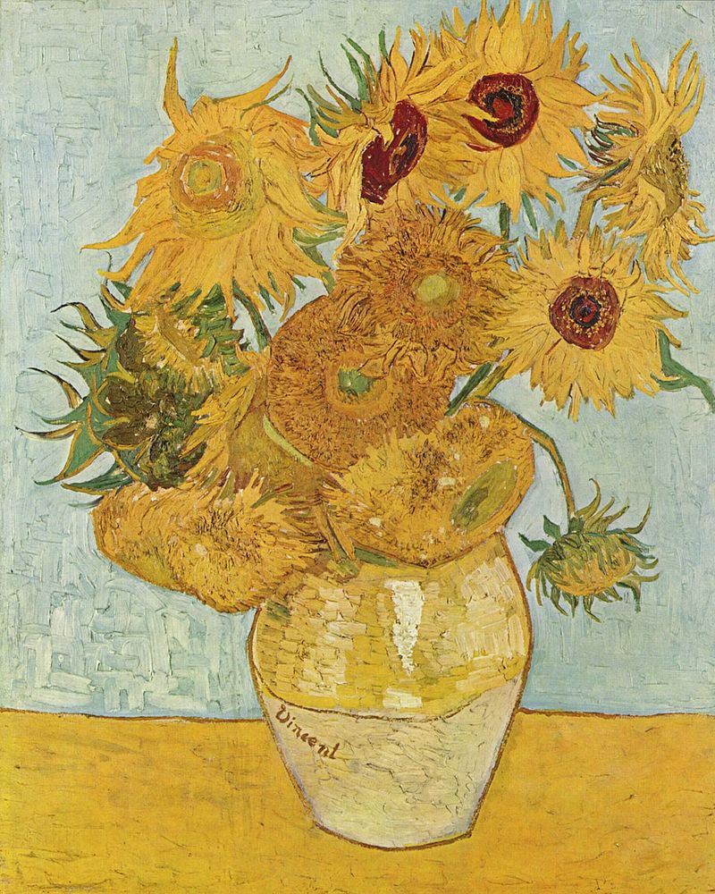

В) Ван Гог «Подсолнухи»

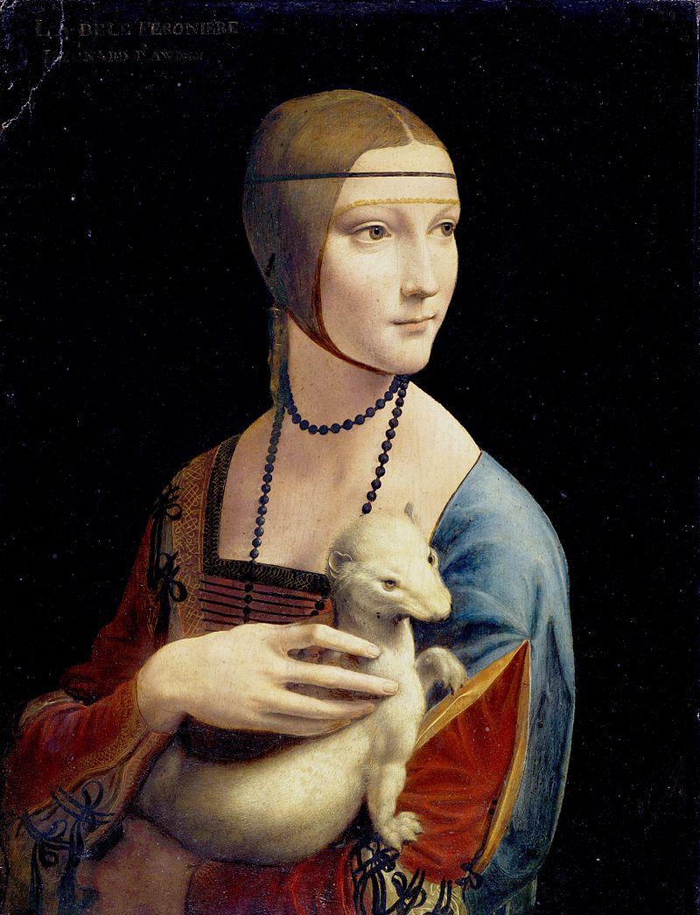
Г) Леонардо да Винчи «Дама с горностаем»

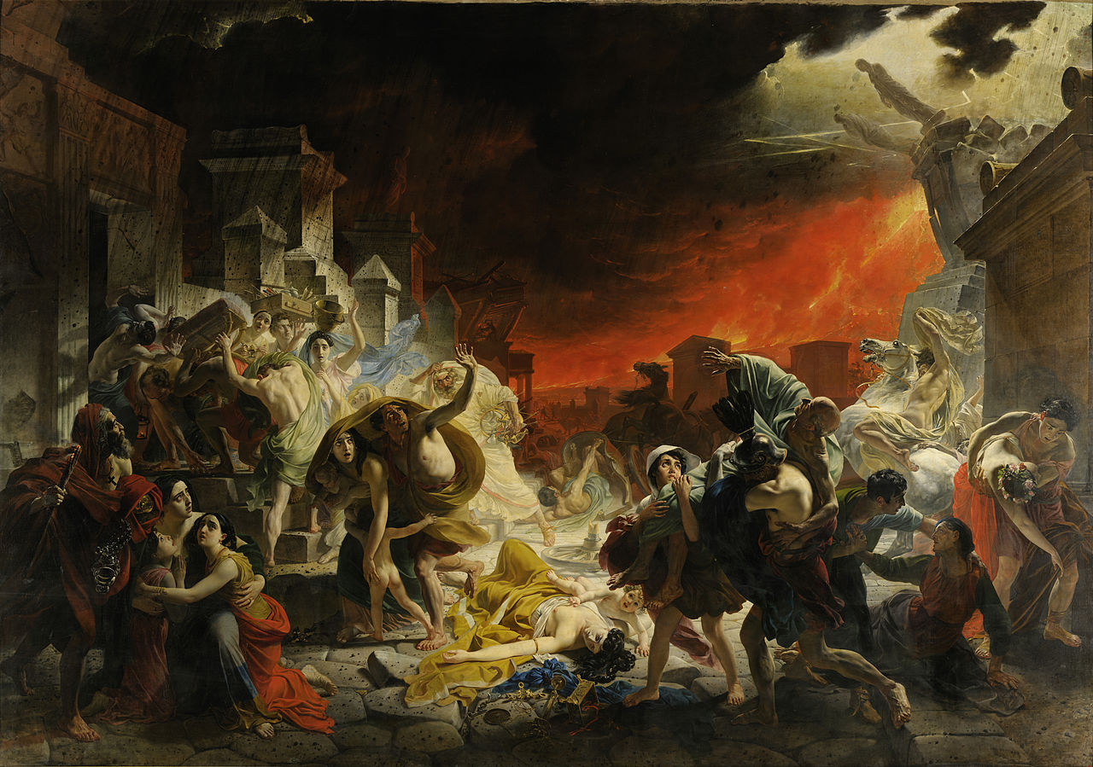
Д) Брюллов «Последний день Помпеи»

10. Региональная история. 10 баллов
История Новгородской земли тесно связана с историей нашей страны. Перед Вами названия географических объектов. Соотнесите, пожалуйста, описание событий, которые происходили в (близ):
Демянск, Яжелбицы, Новгород, Коростынь, Шелонь

А) В этой деревне был подписан договор, после которого независимость Новгорода была серьёзно подорвана. Москва ещё не управляла им напрямую, но республика была сильно урезана в правах. Василий II был настолько доволен условиями мира, что даже пошёл на небольшие территориальные уступки Новгороду. Большая часть условий соблюдалась обеими сторонами, например новгородские печати, заверяющие документы, были заменены на московские сразу же после подписания договора. Однако некоторые пункты постоянно нарушались; возможно это было следствием различий двух версий договора. Новгородцы продолжали давать убежище врагам великого князя. В свою очередь, Василий II и его наследник Иван III нарушали статьи, касавшиеся территориальной целостности новгородской республики, решая судебные дела в пользу московских бояр, получавших таким образом имения в Новгороде. Обе стороны постоянно обвиняли друг друга в нарушении условий мира в течение следующих 15 лет.
Б) 27 июля великий князь прибывает в ………………, куда в тот же день явилась новгородская делегация: нареченный архиепископ Феофил «с посадники и тысяцкими и житьими со всех конец». Предварительно новгородские послы были подвергнуты унизительной процедуре: вначале новгородцы били челом московским боярам, те в свою очередь обратились к братьям Ивана Васильевича, чтобы они упросили самого государя. И только мольбам архиепископа Новгородского Феофила внял Иван Васильевич: начались переговоры о мире. Новгородские делегаты «начата бити челом о своем преступлении, и что руку подняли противу его».
В) В атаку на москвичей в первых рядах новгородского войска пошли «вятшие» новгородцы, во главе с посадником и боярами. Это были, в большинстве своем, профессиональные воины, в качественных, тяжелых доспехах, на боевых конях. Остальные новгородцы должны были устремиться через реку следом за ними, по броду, как только «вятшие» оттеснят москвичей от брода и освободят место для идущих следом рядовых ополченцев. Все новгородское войско ожидало переправы через брод и поэтому не спешилось, а находилось верхом. В конном бою большая часть новгородцев участвовать попросту не могла. Видимо, предполагалось, что, переправившись через реку, они спешатся и вступят в бой пешими, либо, если москвичи к тому времени побегут, новгородцы будут преследовать москвичей верхом.
Г) 29 января советские войска начали с двух сторон силами 1-го гвардейского корпуса и 34-й армии замыкать кольцо. Немецкое командование неоднократно запрашивало разрешение отступить, но Гитлер его не давал. В результате 8 февраля образовался «котёл», в котором оказались шесть дивизий, включая моторизированную дивизию СС «Тотенкопф» — всего около 100 000 человек солдат и вспомогательных частей. Во главе окружённых войск стоял командир 2-го корпуса граф Вальтер фон Брокдорф-Алефельд.
Д) Участники восстания (ремесленники, часть стрельцов и городская беднота) в середине марта 1650 года отстранили от власти воеводу новгородского — окольничего Фёдора Хилкова и разгромили дворы многих зажиточных горожан. Восставшие избрали земских старост и поставили во главе городского самоуправления митрополичьего приказного И. Жеглова, а новгородский митрополит Никон 19 марта был избит толпой за то, что проклял 17 марта с церковного амвона новоизбранных правителей.
А)________________________________________________________
Б)_______________________________________________________
В)_______________________________________________________
Г)________________________________________________________
Д)_________________________________________________________

11. Задания на анализ документов. 5 баллов. Прочитайте документ и выполните задания к нему.
«Освобождение <крепостных> крестьян было для помещиков великим бедствием. Дело не в том, что положению об освобождении недоставало щедрости; за отдаваемую крестьянам землю помещики получили хорошие деньги, и высказывалось даже подозрение, что на эту землю установили искусственно высокие цены, дабы хотя бы отчасти компенсировать утрату крепостных. Беда была в том, что теперь помещики оказались предоставлены самим себе. При крепостном праве им не было нужды тщательно вести бухгалтерские книги, поскольку в трудную минуту они всегда могли выжать чуть больше из крепостного. В новых условиях так уже не выходило. Чтобы прожить, надобно было научиться подсчитывать размер оброка и стоимость работы и учитывать расходы. Исторический опыт дворянства не подготовил его к новым обязанностям. Большинство дворян не умело считать рубли и копейки, а то и просто смотрело на такие подсчеты с презрением...
Несмотря на необыкновенный рост цен на землю... после <Крестьянской реформы>, дворяне все глубже залезали в долги и вынуждены были закладывать землю либо продавать ее крестьянам и купцам. К 1905 году они утеряли треть земли, доставшейся им при освобождении крестьян... К 1916 г. крестьяне владели почти 90% пашни, равно как и 94% всего скота».

Вопросы
1. О какой реформе идет речь в первом абзаце этого документа? Назовите год начала проведения этой реформы.
2. Какие положения этой реформы противоречили интересам крестьян (используйте как информацию из текста, так и знания из истории).
3. О каких «бедствиях» для помещиков упоминает автор? Что стало причиной этих бедствий?

_________________________________________________________________________________________________________________________________________________________________________________________________________________________________________________________________________________________________________________________________________________________________________________________________________________________________________________________________________________________________________________________________________________________________________________________________________________________________________________________________________________________________________________________________________________________________________________________________________________________________________________________________________________________________________________________________________________________________________________________________________________________________________________________________________________________________________________________________________________________________________________________________________________________________________________________________________________________________________________________________________________________________________________________________________________________________________________________________________________________________________________________________________________________________________________________________________________________________________________________________________________________________________________________________________________________________________________________________________________________________________________________________________________________________________________________________________________________________________________________________________________________________________________________________________________________________________________________________________________________________________________________________________________________________________________________________________________________________________________________________________________________________________________________________________________________________________________________________________________________________________________________________________________________________________________________________________________________________________________________________________

12. Тезисный план к эссе.
Великих людей в мировой истории было столь много, что, например, в известной книге Дж. Лейнвэнда «Мировая история в портретах» из российских исторических персоналий указаны только Александр I и Сталин.
Если бы у Вас была возможность добавить еще одну личность, кого бы Вы выбрали? Ответ аргументируйте, написав тезисный план по биографии выбранной личности. (Александра I и И.В. Сталина жюри принимать не будет)
При оценке проекта жюри будет исходить из следующих критериев:
Четкая позиция автора по данной проблеме.( автор – это Вы) – макс.5 б
Умение аргументировано доказать свою точку – макс. 5 б
Логичность построение плана.- макс. 5 б
Знание основных фактов по выбранной точке зрения. – макс. 5 б
Всего за задание – 20 баллов

_________________________________________________________________________________________________________________________________________________________________________________________________________________________________________________________________________________________________________________________________________________________________________________________________________________________________________________________________________________________________________________________________________________________________________________________________________________________________________________________________________________________________________________________________________________________________________________________________________________________________________________________________________________________________________________________________________________________________________________________________________________________________________________________________________________________________________________________________________________________________________________________________________________________________________________________________________________________________________________________________________________________________________________________________________________________________________________________________________________________________________________________________________________________________________________________________________________________________________________________________________________________________________________________________________________________________________________________________________________________________________________________________________________________________________________________________________________________________________________________________________________________________________________________________________________________________________________________________________________________________________________________________________________________________________________________________________________________________________________________________________________________________________________________________________________________________________________________________________________________________________________________________________________________________________________________________________________________________________________________________________________________________________________________________________________________________________________________________________________________________________________________________________________________________________________________________________________________________________________________________________________________________________________________________________________________________________________________________________________________________________________________________________________________________________________________________________________________________________________________________________________________________________________________________________________________________________________________________________________________________________________________________________________________________________________________________________________________________________________________________________________________________________________________________________________________________________________________________________________________________________________________________________________________________________________________________________________________________________________________________________________________________________________

Комплект олимпиадных заданий муниципального этапа Всероссийской олимпиады школьников по истории для 7-9 классов разработан ст.преподавателем КИРиАР НовГУ им.Ярослава Мудрого М.В.Борисовой

